|  |  |  |
| --- | --- | --- |
|  |  | УТВЕРЖДАЮ  И.о. заместителя директора (инжиниринг) департамента по инвестициям и инжинирингу  ___________ А.Н. Бабенко |
|  |  | ____________ 2018 |

**ТЕХНИЧЕСКОЕ ЗАДАНИЕ**

Автоматизированная информационная система номерного учета вагонов . Отправление вагонов с ПАО « АрселорМиттал» на внешнюю сеть.

ЧАСТЬ 4

**ЗАКАЗЧИК**

|  |  |  |
| --- | --- | --- |
| Директор транспортного департамента |  | А.Н. Рыбалкин |
|  |  |  |

**РАЗРАБОТАНО**

|  |  |  |
| --- | --- | --- |
| Руководитель проектов и программ УТД |  | И.В. Шуба |

Январь 2020

**Лист согласования к техническому заданию**

**на выполнение комплекса работ по объекту**:

Автоматизированная информационная система номерного учета вагонов. Отправление вагонов с ПАО « АрселорМиттал» на внешнюю сеть .

ЧАСТЬ 4

**СОГЛАСОВАНО**

Директор департамента автоматизации

технологических процессов ______________ А.В. Зайцев

|  |  |  |
| --- | --- | --- |
|  |  |  |
|  |  |  |
| Руководитель проектов и программ отдела автоматизации процессов |  | Э.А. Левченко |

Оглавление

1 Назначение системы4

1.1 Цель системы4

2 Описание системы4

3 Описание существующего технологического процесса4

4 Роли6

4.1 Роль «Ответственное лицо ЧП « СТИЛ СЕРВИС» за ввод данных по отправлению вагонов на внешнюю сеть ж.д. »6

4.2 Роль «Работник грузового отдела транспортного департамента»6

4.3 Роль «Администратор» - ( специалист ИТ-службы)7

4.4 Роль « Просмотр»7

5 Описание «Номерной учет по отправлению»7

5.1 Основная форма «Номерной учет по отправлению»7

5.2 Форма « Ввод информации по сдаче».10

5.3 Корректировка вагона, убывающего с комбината18

5.4 Удаление вагона из списка вагонов отправления 19

5.5 Изменение сдачи для вагонов.20

5.6 Проверка введенных данных при « СОХРАНЕНИИ 20

5.7 Ввод данных по отправлению для ВАГОННИКА 21

5.8 Возврат вагона с поезда отправления22

6 Формы отчетов25

6.1 Путевая на возврат вагона под исправление26

6.2 Уведомление на УЗ про окончание грузовых операций 27

6.3 Памятка по отправлению29

1. ***Назначение системы***

Функциональный модуль транспортной системы предприятия. Обеспечивает

получение информации по отправлению вагонов на внешнюю сеть .

Система содержит информацию по отправленным вагонам с ПАО « АрселорМиттал» как в груженом , так и в порожнем состоянии.

***1.1*** ***Цель системы***

* Ввод данных по сдаче вагонов на УЗ, в т.ч автоматическая передача данных на вагоны, отгруженные готовой продукцией из системы ПО SAP, введенных при создании исходящих поставок ;
* Формирование печатных документов по сдаче;
* Ввод данных по возврату вагонов с поездов;
* Импорт данных в EXCEL;
* Просмотр и ведение справочников, связанных с отправлением вагонов с подъездного пути предприятия;
* Разграничение функционала по группам доступа пользователей.

1. ***Описание системы.***

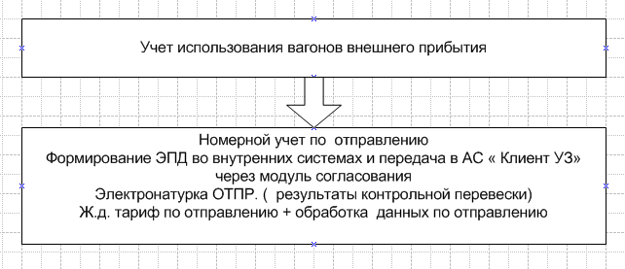

В первой части ТЗ «Автоматизированная информационная система номерного учета вагонов. Отправление вагонов с ПАО « АрселорМиттал» на внешнюю сеть» будет рассмотрен процесс ввода информации на вагоны при отправлении на внешнюю сеть .

Рабочее название « Номерной учет по отправлению».

1. ***Описание существующего технологического процесса***
2. На груженные вагоны с продукцией предприятия работники соответствующих подразделений, где производится отгрузка продукции по отпуску, выданному специалистами администрации по маркетингу и сбыту, оформляют следующее:

УТВК «СТИЛ-СЕРВИС» - сертификат; работники цеха грузоотправителя создают исходящие поставки в ПО SAP, приемосдатчики груза и багажа - перевозочный документ образца железной дороги на бумажном  носителе . Данные с электронных перевозочных документов, оформленных в системе ПО SAP, выводят на печать и передают приемосдатчику груза и багажа на станции примыкания.

1. По окончании процесса формирования поезда на станции примыкания к железной дороге , дежурный по станции предъявляет его к осмотру (приемосдатчик» Стил Сервис», приемосдатчик УЗ, осмотрщикам вагонов, ИСМА групп)
2. Приемосдатчик списывает вагоны, предъявленные для сдачи на внешнюю сеть и оформляет натурную ведомость, подбирает перевозочные документы в соответствии с маршрутом следования. Осмотрщикам вагонов производит осмотр.
3. После списывания пути, вносят в программу ИС «Транспорт» положение парка. Данные вводятся на путь, который предъявили.

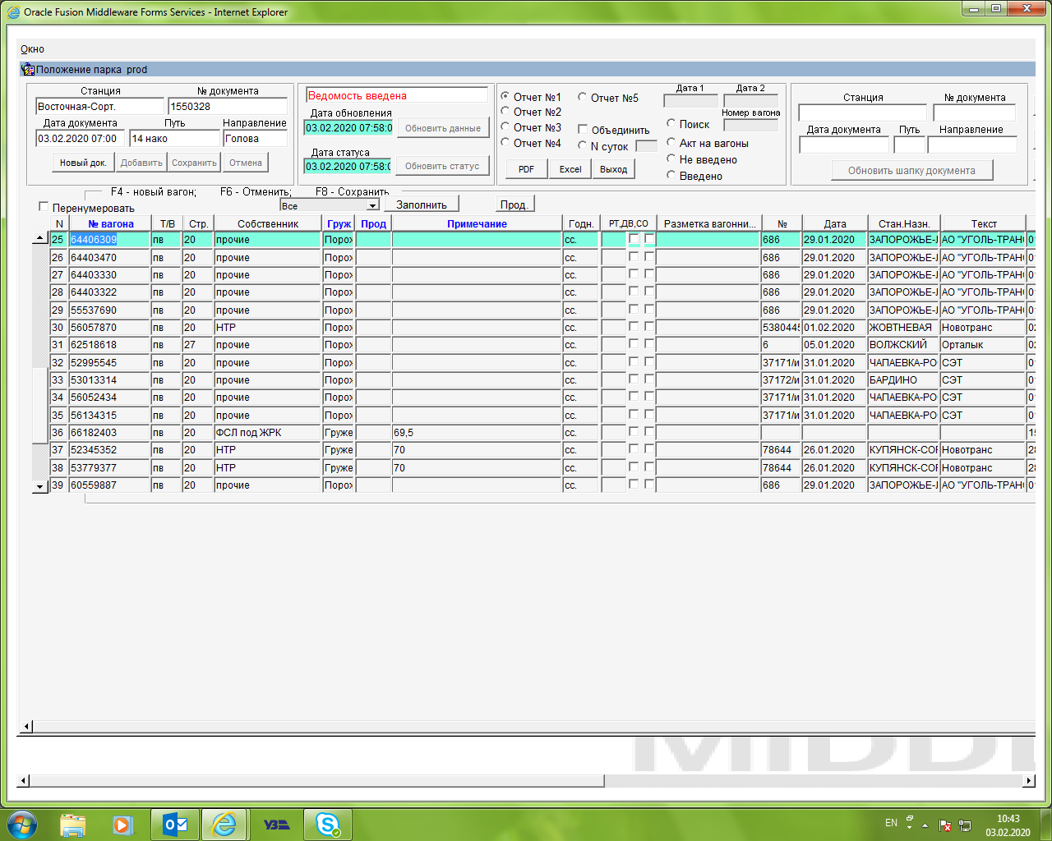

1. Данные натурной ведомости и подобранные перевозочные   документы должны соответствовать фактическому наличию вагонов ( груженных, порожних) в составе поезда.
2. Данные с бумажных перевозочных документов на груз вносятся в ручном режиме в АС «Клиент УЗ» . На порожние вагоны – вводятся данные в АС « Клиент УЗ» согласно расстановки , указанной в письмах собственников вагонов.
3. О готовности документов на отравляемый состав  приемосдатчик докладывает дежурному по станции.
4. О готовности вагонов к уборке при сдаче их на внешнюю сеть ж/д., приемосдатчик выписывает «Повiдомлення про закiнчення вантажних операцiй з вагонами» в 2-х экземплярах и отдает их приемосдатчику УЗ, где приемосдатчик УЗ ставит время сдачи вагонов на внешнюю сеть подтверждая это своей подписью (один  экземпляр у  приемосдатчика «Стил-Сервиса» , другой у приемосдатчика УЗ) в этот момент определяется время сдачи вагонов на УЗ.
5. Все данные по убывшим вагонам вносят в систему «Транспорт» в ручном режиме ( .

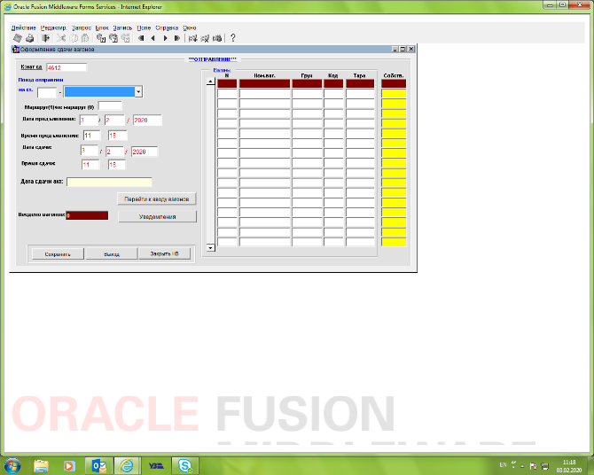

1. Если на сдаточном пути были вагоны, задержаны при сдаче на УЗ , то в системе  КИС  информация   не отображается, так как вводится информация по поезду, уже полностью готовому к отправлению. Вагоны вводятся в систему КИС как вновь прибывшие на предприятие, после выставки их УЗ и временем когда предприятие приняло на подъездной путь. Потери, связанные с задержанием вагонов и возвратом их на предприятие в системе КИС не считаются.
2. ***Роли.***

«Номерной учет по отправлению» обеспечивает функционирование следующих ролей:

## ***4.1*** ***Роль «Ответственное лицо ЧП « СТИЛ СЕРВИС» за ввод данных по отправлению вагонов на внешнюю сеть ж.д. »:***

**Входная информация:**

Сообщение дежурной по станции ( диспетчера) о предъявлении ж.д. пути к коммерческому и техническому осмотру;

Перевозочные документы на вагоны, готовые к отправлению.

**Выходная информация:**

Натурная ведомость на состав, готовый к отправлению;

Повiдомлення про закiнчення вантажних операцiй з вагонами;

Результат поиска по прибытию.

**Функции:**

Печать натурной ведомости по отправлению:

Согласование даты и времени сдачи вагонов на ж.д. с работниками УЗ;

Поиск поездов по отправлению;

## ***4.2 Роль «Работник грузового отдела транспортного департамента»:***

**Входная информация:**

ЭПД грузоотправителя;

Доверенность на прием грузов.

**Выходная информация:**

Отчеты по отправлению, в т.ч. по времени формирования состава ;

Результат поиска отправлению.

**Функции:**

Поиск поездов по отправлению .

Ведение справочников.

## ***4.3 Роль «Администратор» - ( специалист ИТ-службы):***

**Входная информация:**

Справочная информация.

**Выходная информация:**

Параметры функционирования системы.

**Функции:**

Анализ и устранение ошибок при работе системы ;

Ведение справочников;

Выделение пользовательских ролей;

Настройка параметров системы.

***4.4 Роль « Просмотр»***

**Функции:**

Поиск поездов по отправлению;

Просмотр информации по отправлению и отчетов.

1. ***Описание «Номерной учет по отправлению»***

***5.1 Основная форма «Номерной учет по отправлению».***

Добавить возможность ввода информации на отправляемые поезда: « Ввод данных по отправлению», « Ввод данных по отправлению для ВАГОННИКА», « Возврат вагона с поезда отпраления» во вкладку « Ввод данных», созданной при разработке функционала « Номерной учет по прибытию» . Добавить формы вывода информации : « Форма «Вагоны на остатке», форма « Сданные вагоны».

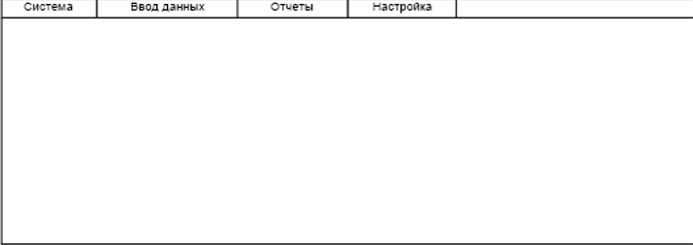

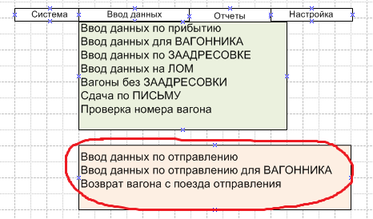

Рис. 1 Формат поля « Ввод данных»

* **Ввод данных по отправлению** - предназначен для ввода данных по отправлению поезда с помощью формы ввода «Отправление». Также в этом пункте происходит ввод информации по вагонам отправленного поезда с помощью формы ввода «Информация по сдаче». В данной форме ввода также предусмотрен ввод задержанных вагонов. Помимо этого есть возможность изменить сдачу для одного или группы вагонов с помощью кнопки «Изменить сдачу». А также сдать контейнеровоз, на котором находятся контейнеры.
* **Ввод данных по отправлению для ВАГОННИКА** - предназначен для отложенного ввода данных по вагонам отправляемого поезда с помощью формы ввода «Информация по сдаче». В данной форме ввода доступны определённые поля ввода для вагонника только для корректировки.
* **Возврат вагона с поезда отправления** - предназначен для ввода данных по вагонам, которые возвращают с поездов отправления .
  1. ***Форма « Ввод данных по поезду отправления».***

Форму « Отправление» вызваем с помощью пункта «Ввод данных по отправлению» подменю «Ввод данных» основного меню.

Форма «Отправление» состоит из таблицы данных, содержащую информацию о сдачах вагонов, убывающих с комбината, а также группы кнопок, предназначенных для ввода нового заголовка сдачи, корректировки уже введенных данных по сдаче, удаления заголовка сдачи и для закрытия данной формы.

Для ввода, корректировки, удаления, а также просмотра перечня поездов, прибывших на комбинат, предназначена форма ввода «Поезда по отправлению».

№ вагона 

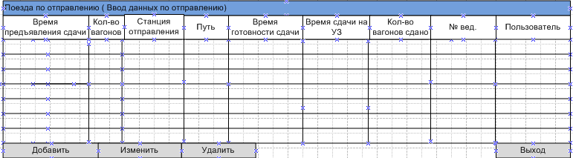

Рис. 1 Форма ввода « Поезд по отправлению»

Для возможности просмотра всех отправленных поездов с предприятия, строки таблицы данных отображаются в зависимости от глобальных параметров «Станция» и «Сутки поездов и сдач», которые задаются в параметрах на форме «Параметры» пункта подменю «Настройка» .

Если значение глобального параметра «Станция» будет задано как «**В**» (сокращение «Станция «Восточная»), то форма отобразит только поезда отправленные с комбината через станцию «Восточная». Аналогично, для станции «Промышленная» (сокращённое значение «**П**») и станции «Новобункерная» (сокращенное название «**Н**») . Для отображения всех поездов, отправленных с комбината через три станции, необходимо значение глобального параметра «Станция» задать « » (пусто) на форме «Параметры»

В данную форму автоматически попадают все поезда, предъявленные к осмотру для сдачи на железную дорогу.

Порядок действий, при котором будет возможность увидеть поезда в данной форме, будет описан в ТЗ « Учет и перемещение вагонов внутри предприятия. АРМ диспетчера».

| **Название поля** | **Имя поля в таблице** | **Тип данных** | **Режим ввода данных** | **Примечание** |
| --- | --- | --- | --- | --- |
| 1 | 2 | 3 | 6 | 7 |
| ID поезда сдачи | Uniksd | NUMBER(10) | Автоматически | Номер формируется в системе предприятия |
| Время предъявления сдачи | dat_obrabot | DATE TIME | Автоматически | Данные появляются после ввода информации в АРМе диспетчера |
| Количество вагонов | kol_vag | CHAR (2) | Автоматически | Количество вагонов , предъявленных к сдаче ж.д. Информация из АРМа диспетчера |
| Станция отправления | stn­­_otpr | NVARCHAR(2) | Автоматически | Станция примыкания предприятия с которой будет отправляться сдача.  Информация из АРМа диспетчера |
| Путь | put_otpr | NVARCHAR(40) | Автоматически | Ж.д. путь с которого будет отправлена сдача на ж.д. Информация из АРМа диспетчера |
| Время готовности сдачи | dat_got_sd | DATE TIME | Автоматически | Данные появятся после ввода информации в форме «Информация по поезду» |
| Время сдачи на УЗ | dat_sd_UZ | DATE TIME | Автоматически | Данные появятся после ввода информации в форме «Информация по поезду» |
| Количество вагонов сдано | kol_vag | CHAR (2) | Автоматически | Количество фактически сданных вагонов в сдаче (исключены задержанные вагоны. Признак проставляется в окне «Информация по сдаче») |
| № ведомости | nom_nat_ved | CHAR (4) | Автоматически | Порядковый номер. Для каждой станции отдельно. |
| Станция KR | stn_KR | nvarchar (35) | Автоматически | Данные появятся после ввода информации в форме «Информация по поезду» |
| Пользователь | im_pol | NVARCHAR (30) | Автоматически | Ф.И.О. пользователя в системе |

В случае возникшей ситуации, при которой отсутствует возможность передачи данных из « АРМа диспетчера» , предусмотреть ручной ввод данных по сдаче в полях : «Время предъявления сдачи», «Количество вагонов», «Станция отправления», «Путь» .

Для ввода нового заголовка сдачи вагонов, убывающих с комбината, предназначена следующая диалоговая форма ввода. Для вызова данной формы необходимо нажать кнопку «Добавить»

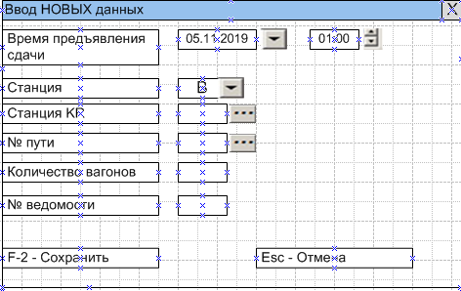

Рис.3 Форма ввода нового заголовка сдачи.

В данной форме вводим информацию по заголовку поезда:

* **Время предъявления сдачи** - дата и время предъявления дежурной по станции состава с вагонами, убывающими с комбината. Для ввода даты можно использовать календарь.
* **Станция** - наименование станции примыкания комбината, с которого убывают вагоны. Значение этого поля ввода можно выбрать из справочника станций.
* **Количество вагонов** - количество вагонов, предъявленных дежурной по станции к осмотру.
* **№ пути** - путь отправления вагонов с комбината. Значение этого поля ввода можно выбрать из справочника путей.
* **№ ведомости** – автоматически для каждой станции отдельно.

Для данной формы все поля ввода являются обязательными для ввода, т.е. они должны содержать «не нулевое» значение:

Все поля ввода являются шаблоном для всех вагонов сдачи и подставляются при вводе нового вагона в форме ввода «Информация по сдаче» :

Для того, чтобы закрыть данную форму без сохранения введенных данных по заголовку сдачи, необходимо нажать кнопку «Отмена» .

Для того, чтобы закрыть данную форму с сохранением введенных данных по заголовку сдачи, необходимо нажать кнопку «Сохранить».

При сохранении данных происходит проверка введенных данных:

* Поле ввода «Дата сдачи на УЗ» должно быть не меньше по значению поля ввода «Дата готовности сдачи» и « Дата предъявления сдачи»;
* Если было изменено значение поля ввода «Дата сдачи на УЗ», то происходит вызов хранимой процедуры на сервере БД. Проверка на сервере БД состоит в том, чтобы значение поля ввода «Дата сдачи на УЗ» было у всех вагонов одна.
  1. ***Форма « Ввод информации по сдаче».***

Для вызова данной формы необходимо выбрать заголовок сдачи и нажать клавишу «Enter» на клавиатуре, находясь на форме ввода «Отправление»

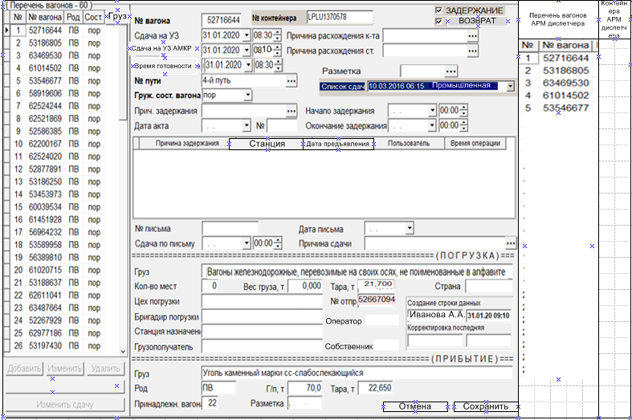

Рис. 4 Форма ввода « Информация по сдаче»

Форма «Информация по сдаче» визуально делится на 3 части (области):

* Перечень номеров вагонов и контейнеров, подтвержденных приемосдатчиком груза и багажа к сдаче (левая часть);
* Информация по вагону (центральная часть);
* Перечень вагонов и контейнеров, переданных из «АРМа диспетчера» (правая часть).

**Область формы «Перечень вагонов и контейнеров (левая часть)**

Состоит из таблицы данных, содержащую краткую информацию о вагонах сдачи, а также группы кнопок, предназначенных для ввода нового вагона ( при ручном вводе , когда отсутствует возможность выбора вагона в перечне , переданном из « АРМа диспетчера»), корректировки уже введенных данных по вагону, удаления вагона и для изменения сдачи для группы вагонов.

|  |  |  |  |  |  |  |
| --- | --- | --- | --- | --- | --- | --- |
| № п/п | № вагона | № контейнера | Род | Состояние | Груз | Оператор |
|  |  |  |  |  |  |  |

|  |  |  |  |  |
| --- | --- | --- | --- | --- |
| **Имя поля в таблице** | **Название поля** | **Описание** | **Тип данных** | **Режим ввода данных** |
| nom_sort | № п/п | Номер по порядку | char (2) | Автоматически при сохранении данных в области «Информация по вагону» |
| nomer | Номер вагона | Номер вагона | char (8) |
| nom_cont | № контейнера | Номер контейнера | NVARCHAR (15) |
| rod_vag | Род | Род вагона | nvarchar (3) |
| sost_vag | Состояние | Состояние вагона при отправлении ( груженый, порожний) | NVARCHAR (5) |
| gr_otpr | Груз | Наименование груза по отправлению | nvarchar (70) |
| operator | Оператор | Наименование оператора сокращенное | nvarchar (20) |

**Область формы « Перечень вагонов ( контейнеров), переданных с ПО «АРМ диспетчера»**

В данное поле автоматически попадают вагоны после формирования поезда на ж.д. путях станций примыкания и начала операции « Предъявление сдачи к осмотру » ( данный процесс будет описан в ТЗ по учету и перемещению вагонов внутри предприятия).

**Область формы « Информация по вагону ( центральная часть экрана)**

Область формы «Информация по вагону» содержит перечень полей ввода для отображения и ввода информации о вагоне, который убывает с комбината, информацию о том, кто создал данную строку данных о вагоне и кто последний вносил изменения в данную строку данных.

Для активации данной области необходимо выбрать вагон в форме « Перечень вагона АРМ диспетчера», переданный из системы, по учету и перемещению вагонов внутри предприятия».

При отсутствии вагона в данном поле , нажать кнопку «Добавить» на области формы «Перечень вагонов»

В данной области формы необходимо выбрать ( при выборе вагона из переданного перечня с АРМа диспетчера автоматически заполниться поле « № вагона») или ввести значение поля ввода «№ вагона» и нажать кнопку «Поиск вагона».



Выполнить следующие проверки:

* Поле ввода «№ вагона» должно содержать 8 цифр и проверяется на «корректность» номера вагона;
* Если же номер вагона содержит от 1 до 6 цифр, то данный вагон считается «ошибочным» (или экспериментальным), но искать его в БД можно. При этом выдать диалоговое окно с запросом на поиск вагона в БД .
* Поиск вагона в базе данных на предмет нахождения на предприятии ( т. е. не должно быть заполнено поле « Сдача на УЗ»). При неудачном поиске вагона выдать пользователю сообщение

В случае удачного поиска вагона будут дополнительно выполнены 2 проверки:

* Вагон не должен быть задержан в данной сдаче.
* Вагон не должен повторяться в данной сдаче.

При удачном поиске вагона и успешном прохождении дополнительных проверок, в области формы «Информация по вагону» будут автоматически заполнены следующие поля ввода:

* Информация по ПОГРУЗКЕ:

Через буфер обмена в промежуточную таблицу передавать информацию, внесенную в ПО SAP при создании исходящей поставки ( информация передается и обновляется автоматически по мере заполнения или изменения информации в полях).

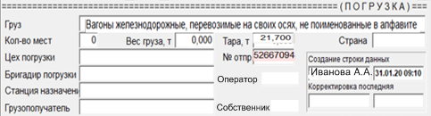

|  |  |  |  |  |
| --- | --- | --- | --- | --- |
| Наименование поля | Поле БД | Описание | Тип данных и длина поля | Источник |
|  | Груз по отправлению | Наименование груза по отправлению на внешнюю сеть |  | Исходящая поставка в ПО SAP ( за исключением вагонов, убывших в порожнем состоянии. Информация по ним заполняется из СИСТЕМЫ по отправлению, описанную в ТЗ№1) |
|  | Вес груза « БРУТТО» | Вес груза «брутто» по отправлению, изменяемый в тоннах |  |
|  | Вес груза « НЕТТО» | Вес груза «нетто» по отправлению, изменяемый в тоннах |  |
|  | Тара | Вес порожнего вагона по отправлению, измеряемый в тоннах |  |
|  | Цех погрузки | Цех погрузки |  |
|  | Бригадир погрузки | Бригадир погрузки |  |
|  | Количество мест | Количество мест |  |
|  | Накладная по отправлению | Номер накладной по отправлению |  |
|  | Страна |  |  |
|  | Станция назначения |  |  |
|  | Грузополучатель |  |  |
| operator | Оператор | Наименование оператора | nvarchar (30) | Автоматически из БД |
| name_firm | Собственник | Собственник вагона | nvarchar (55) | Автоматически из БД |

* Информация по ПРИБЫТИЮ:

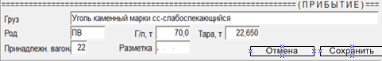

* **Груз** - наименование груза по прибытию.
* **Род** - род вагона.
* **Г/п, т** - грузоподъёмность вагона, измеряемая в тоннах.
* **Тара, т** - вес порожнего вагона (тара) по прибытию, измеряемый в тоннах.
* **Принадлежн. ваг.** - принадлежность вагона (код страны).
* **Разметка** - разметка вагона по прибытию.

|  |  |  |  |  |
| --- | --- | --- | --- | --- |
| Наименование поля | Поле БД | Описание | Тип данных и длина поля | Источник |
| name­_ etsng | Груз | Наименование груза прибытия ЕТСНГ | nvarchar (70) | name­_ etsng |
| razmprib | Разметка | Разметка по прибытию | nvarchar (35) | razmprib |
| rod_vag | Род | Род вагона | nvarchar (3) | rod_vag |
| kod_adm | Код страны | Код администрации вагона | char (2) | kod_adm |
| gruzp | Грузоподъемность,т | Грузоподъемность по прибытию | char (3,1) | gruzp |
| ves_tary_arc | Тара,т | Тара по прибытию | char (3,2) | ves_tary_arc |

В данной области формы необходимо будет ввести информацию по вагону, убывающего с комбината:

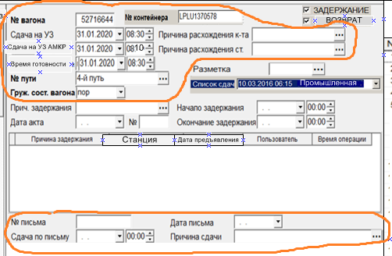Блок 1 :

Добавить поля:

« Время приема

на комбинат», «Станция KR» и

  
Рис. 7 Информация по вагону , касаемо времени сдачи на УЗ.

* **Сдача на УЗ** - дата и время сдачи вагона на УЗ, указанная в ведомостях ф. ГУ46.
* **Сдача на УЗ АМКР** - дата и время сдачи на УЗ по данным предприятия ( подтвержденная письмами, актами, оговорками в ведомостях платы ф.ГУ-46, ГУ-45).
* **Время готовности** – дата и время готовности поезда к сдаче.
* **Время приема на комбинат** – дата и время приема вагона на комбинат, указанная в ведомостях ф. ГУ46.
* **Причина расхождения к-та** - причина расхождения 2-х полей ввода «Сдача на УЗ» и «Сдача на УЗ АМКР» со стороны комбината. Для ввода значения этого поля ввода используется справочник причин расхождений.
* **Причина расхождения ст.** - причина расхождения 2-х полей ввода «Сдача на УЗ» и «Сдача на УЗ АМКР» со стороны УЗ. Для ввода значения этого поля ввода используется справочник причин расхождений.
* **Груж.сост.вагона** - состояние вагона. Значение этого поля принимает только 2 значения: «гружённое» (сокр. «гру») и «порожнее» (сокр. «пор»). Для ввода значения этого поля ввода используется список.
* **№ пути** - номер пути, с которого убывает вагон с комбината. Автоматически с шаблонного поля ввода «№ пути» формы «Отправление» (рис.1)

При ручном вводе - используется справочник путей.

* **Станция KR** – станция УЗ на которую сдаем поезд . Выбор из справочника.
* **Разметка** - разметка вагона по отправлению. Для ввода значения этого поля ввода используется справочник разметок. Данные заполняет вагонник.



* **№ письма** - номер письма, автоматически после ввода информации в форме « Сдача по письму» ( описание в ТЗ ч.1 « Прием вагонов . Ввод данных», п. 6.1.5).
* **Дата письма** - дата письма, автоматически после ввода информации в форме « Сдача по письму» ( описание в ТЗ ч.1 « Прием вагонов . Ввод данных», п. 6.1.5).
* **Сдача по письму** - дата и время сдачи вагона по письму, ( описание в ТЗ ч.1 «Прием вагонов . Ввод данных», п. 6.1.5). Если заполнено данное поле, то в поле «**Сдача на УЗ АМКР» автоматически будет внесена дата и время сдачи по письму.**
* **Причина сдачи** - причина сдачи. ( описание в ТЗ ч.1 « Прием вагонов . Ввод данных», п. 6.1.5).
* **Маршрут/ не маршрут** – признак маршрута при отправлении( маршрут / не маршрут)

|  |  |  |  |  |
| --- | --- | --- | --- | --- |
| Наименование поля | Поле БД | Описание | Тип данных и длина поля | Источник |
| date­_sd_UZ | Сдача на УЗ | Дата и время сдачи по данным ж.д. | DATE TIME | Ручной ввод |
| date­_sd_ AMKR | Сдача на УЗ АМКР | Дата и время сдачи по данным АМКР | DATE TIME | Ручной ввод |
| date­_sd_gotov | Время готовности | Дата и время готовности состава к сдаче | DATE TIME | Ручной ввод |
| date­_pr | Время приема | Дата и время приема на АМКР | DATE TIME | Автоматически , после ввода при приеме вагона на комбинат |
| prich_AMKR | Причина расхождения к-та | Причина расхождения даты и времени сдачи с УЗ по данным комбината | NVARCHAR (100) | Ручной ввод. Выбор из справочника. Заполнять только в случае разницы во времени 2-х полей ввода «Сдача на УЗ» и «Сдача на УЗ АМКР» |
| prich_UZ | Причина расхождения ст. | Причина расхождения даты и времени сдачи с УЗ по данным станций Кривого рога | NVARCHAR (100) |
| sost_vag | Груж.сост.вагона | Состояние вагона при отправлении ( груженый, порожний) | NVARCHAR (5) | Ручной выбор из списка |
| put_otpr | № пути | Номер ж.д. пути с которого убывает вагон с комбината | NVARCHAR(40) | Автоматически с шаблонного поля ввода «№ пути» формы «Отправление» |
| razm_otpr | Разметка | Разметка вагонника при техническом осмотре вагона при отправлении на ж.д. | NVARCHAR (10) | Ручной ввод. Выбор из справочника |
| num_list | № письма | Исходящий номер письма | CHAR (10) | Автоматически (после ввода информации в форме «Сдача по письму» |
| dat_list | Дата письма | Дата регистрации письма | DATE |
| sd_list | Сдача по письму | Дата и время сдачи по письму | DATE TIME |
| pr_sd_list | Причина сдачи | Причина , указанная в письме | NVARCHAR (50) |
| marsh_otpr | Маршрут/не маршрут | Маршрут – «1»  Не маршрут – «0» | INT1 | Ручной выбор |
| stn_KR | Станция KR | Станция УЗ , на которую сдаем поезд | nvarchar (35) | Выбор из справочника |

Информация автоматически проставляется в шаблонные поля ввода « Время готовности сдачи» и « Дата сдачи на УЗ» формы «Отправление»

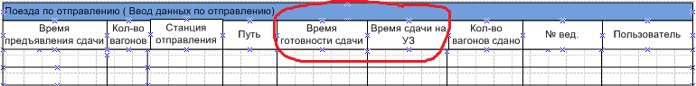

Для того, чтобы деактивировать данную область формы без сохранения данных по вагону, необходимо нажать кнопку «Отмена» на форме.

Для того, чтобы деактивировать данную область формы с сохранением данных по вагону, необходимо нажать кнопку «Сохранить». При этом, вагон попадает в левую часть экрана . Таким образом, в данной области мы видим все вагоны, подтвержденные приемосдатчиком, готовыми к сдаче на УЗ.

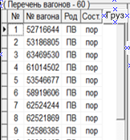

**Блок 2.**

Для ввода вагона, который задержан в текущей сдаче, предназначена область формы «Информация по вагону».

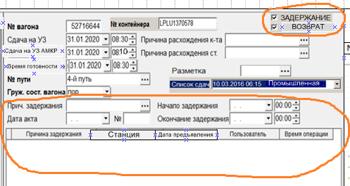 Таблица историй задержания вагона

Рис. 8 Информация по сдаче, касаемо задержанных вагонов

В правой части экрана, выбираем номер вагона, переданный из АРМа диспетчера и если при коммерческом и техническом осмотре поезда выявлены замечания активируем переключатель « ЗАДЕРЖАНИЕ»

В предъявленном поезде при сдаче на железную дорогу возможны следующие выявленные причины задержания :

* 1. Экспедиция – отсутствие инструктивного письма, нет электронной заявки, отсутствуют деньги на счету у собственника, нет плана, нет графика и т.д.
  2. Вагонной службы – разоборудован, поврежден, сход, МР, отсутствует приказа на отправление вагон в ремонт по ВУ и т.д.
  3. Коммерческие причины - остатки ранее перевозимого груза внутри вагона, остатки ранее перевозимого груза на хребтовых балках подвижного состава, не закрыты двери в крытом вагоне, не убрано ЗПУ, реквизиты и т.д.

Если вагоны были исправлены в коммерческом или техническом отношении без выброски из поезда , т.е. на ж.д. пути, предъявленном к сдаче на УЗ, в таком случае переключатель « ВОЗВРАТ» не активируется и заполняются следующие поля :

* **Причина задержания** - для ввода значения в данное поле необходимо выбрать значение из справочника .
* **Начало задержания –** дата и время задержания вагона;
* **Окончание задержания** – дата и время исправления вагона;

При сохранении данных происходит проверка введенных данных. Поля должны быть заполнены : **Причина задержания, Начало задержания, Окончание задержания.**

Если вагоны, были выброшены с данного поезда и возвращены в завод под исправление или ожидание писем, приказов и т.д. , активируется переключатель « ВОЗВРАТ» . При выбранном переключателе «ВОЗВРАТ» - обязательно должны быть заполнены **Номер и дата Акта**.

* **Дата акта** – дата составления Акта о задержании;
* **Номер акта –** номер Акта о задержании;

|  |  |  |  |  |
| --- | --- | --- | --- | --- |
| Наименование поля | Поле БД | Описание | Тип данных и длина поля | Источник |
| date_akt_zd | Дата Акта | Дата , когда составлен Акт на задержание вагона | DATE | Ручной ввод |
| numb_akt_zd | Номер Акта | Номер Акта | NVARCHAR (10) | Ручной ввод |
| prich_zad_sd | Причина задержания | Причина, по которой задержан вагон при сдаче на УЗ | NVARCHAR (100) | Ручной ввод  Выбор из справочника |
| start_zad_sd | Начало задержания | Дата и время обнаружения неисправности | DATE TIME | Ручной ввод |
| end_zad_sd | Окончание задержания | Дата и время повторного приема вагона при сдаче на УЗ | DATE TIME | Ручной ввод |

У вагона «Дата предъявления» остается как для всей сдачи, но (указывается в поле ввода «Причина задержания») данный вагон задерживается и остаётся на остатке комбината.

Поле « Окончание задержания» будет заполнено при повторной сдаче вагона на железную дорогу. Поле « Сдача на УЗ» невозможно заполнить при отсутствии информации в поле « Окончание задержания».

Поля « Сдача на УЗ», « Сдача на УЗ АМКР», «Время готовности» установить – необязательными , при условии активации переключателя « ВОЗВРАТ».

При сохранении данных, вагоны у которых активирован переключатель « ВОЗВРАТ», не попадают в левую часть – область вагонов, готовых к сдаче на УЗ.

Вся информация по задержанию отображается в таблице «История задержаний»



В шаблонном поле ввода « Количество вагонов сдано » формы «Отправление» информация заполняется автоматически . Исключаются вагоны, возвращенные под исправление ( у которых активирован переключатель « ВОЗВРАТ»)

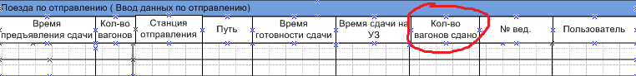

При возникших случаях, когда поезд был сдан железной дороге , но при перевеске на ж.д. путях УЗ вагоны были задержаны по причине потележечного перегруза и возвращены на комбинат под исправление по истечении времени, предусмотреть на основной форме экрана окно по поиску вагона, касаемо даты и времени сдачи на УЗ. Для возможности выбора данной сдачи в форме «Отправление» .

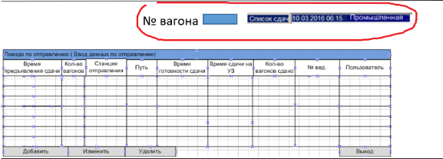

***5.3 Корректировка вагона, убывающего с комбината***

Для корректировки вагона, убывающего с комбината, предназначена область формы «Информация по вагону».

Для активации данной области необходимо выбрать нужный вагон для корректировки и нажать кнопку «Изменить» на области формы «Перечень вагонов готовых к сдаче на УЗ» .

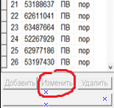

В данной области формы корректируется информацию по вагону. Поля ввода аналогичны, как и при добавлении нового вагона.

В данной области формы поле ввода «№ вагона» и кнопка «Поиск вагона» заблокировать, т.к. корректировать можно только информацию по выбранному номеру вагона.

Перед активацией данной формы произвести проверку выбранного вагона для корректировки:

* Вагон не должен содержать отметку о проверке платы за пользование ( данный функционал будет описан в ТЗ расчет стоимости платы за пользование) . Если такая отметка есть, то будет выдано сообщение пользователю о том, что корректировка невозможна, так как стоит отметка о проверке платы за пользование.
  1. ***Удаление вагона из списка вагонов отправления***

Для удаления вагона из списка вагонов отправления, необходимо выбрать нужный вагон и нажать кнопку «Удалить» на области формы «Перечень вагонов готовых к сдаче на УЗ» .

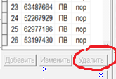

При активации данной кнопки, будет вызвана следующая диалоговая форма :

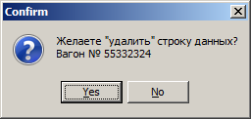

Рис. 9. Диалоговая форма для удаления вагона из списка вагонов отправления

Данная форма содержит вопрос об удалении заголовка поезда и 2 варианта ответа «Yes» и «No».

При нажатии кнопки «No» - ничего не произойдёт с вагоном

При нажатии кнопки «Yes» вагон удалится из списка вагонов отправления. При этом обнуляется вся информация по сдаче данного вагона (т.е. сдача данного вагона отменяется) и вагон “возвращается” на остаток.

Перед активацией данной формы будут происходить следующие проверки выбранного вагона на удаление:

* Вагон не должен содержать отметку о проверке платы за пользование ( данный функционал будет описан в ТЗ расчет стоимости платы за пользование) . Если такая отметка есть, то будет выдано сообщение пользователю о том, что корректировка невозможна, так как стоит отметка о проверке платы за пользование;
* Вагон не должен быть на остатке. Если вагон уже есть на остатке, то будет выдано соответствующее сообщение о том, что удаление не возможно, так как вагон находится на остатке предприятия.

При данной операции, автоматически изменяется информация по количеству сданных вагонов в шаблонном поле ввода « Количество вагонов сдано » формы «Отправление»

***5.5 Изменение сдачи для вагонов.***

Для того, чтобы изменить сдачу для группы вагонов или одного вагона, необходимо:

- выбрать вагон или группу вагонов формы «Перечень вагонов готовых к сдаче на УЗ»;

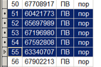

- нажать кнопку «Изменить сдачу» на области формы «Перечень вагонов готовых к сдаче на УЗ»

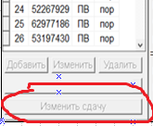;

- и в поле ввода «Список сдач» выбрать сдачу, по которой должны пройти выбранные вагоны



В поле ввода « Список сдач» содержит перечень всех сдач, убывших в заданном периоде (дата сдачи и станция отправления комбината : Промышленная, Восточная, Новобункерная).

При сохранении данных происходят следующие проверки:

* Поле ввода «Список сдач» должно быть обязательно заполненным;
* Изменять можно только на сдачу, убывшую с той же станции что ранее была введена. Если текущая сдача относится к станции «Восточная», а меняется на сдачу, относящуюся к станции «Промышленная» - необходимо выдать пользователю соответствующее сообщение : « Изменить сдачу нельзя, так как не совпадают станции отправления !»;
* Не устанавливать логику на проверку временного периода, так как время сдачи может быть ранее даты предъявления поезда к осмотру ( исключительные случаи при закрытии отчетного периода, связанные с отгрузкой готовой продукции на внешнюю сеть)

***5.6 Проверка введенных данных при « СОХРАНЕНИИ»***

При сохранении данных при вводе вагона происходит проверка введенных данных:

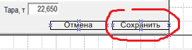

1. Идёт проверка наличия у вагона параметра «Время приёма». Если у данного вагона отсутствует время приёма вагона на комбинат, то выдаётся соответствующее диалоговое окно с предупреждением и с запросом на запись в БД;
2. Если значение поля ввода «Сдача на УЗ» отсутствует, а значение поля ввода «Время готовности » введено, то будет выдано соответствующее сообщение : «Время сдачи на УЗ» не введено, а « Время готовности» есть!
3. Если значение поля « Груж. состояние вагона» - порожний, но при этом создана исходящая поставка на отправление вагона с Готовой Продукцией предприятия , выдается окно с предупреждением и с запросом на сдачу вагона порожним : « На вагон № создана исходящая поставка № ….., груз ………. . Сдать вагон порожним ?»

4 Если данный вагон гружённый и при этом документ не переслан при помощи модуля согласования в АС Клиент УЗ ( или не создан документ напрямую в АС Клиент УЗ), выдается диалоговое окно с предупреждением и с запросом на сдачу вагона гружённым : « На вагон № …. отсутствует документ в АС Клиент УЗ. Сдать вагон груженым ?»

1. Если введены не все поля ввода при задержании или возврате вагона («Причина задержания», «Дата акта», «№ акта», «Начало задержания» и «Окончание задержания»), выдать соответствующее сообщение: « Введены не все поля-ввода при задержании ( возврате) ! Проверьте следующие поля ввода : («Причина задержания», «Дата акта», «№ акта», «Начало задержания» и «Окончание задержания»
2. Если вагон ранее сдан на УЗ , выдается сообщение : « Вагон № …. Не может быть сохранен, так как сдан …..( число / время) по станции …… ( наименование станции примыкания)» .
3. В обязательном порядке должно быть заполнено поле « Сдача на УЗ АМКР». Если нет причин для расхождения, дата будет соответствовать информации , введенной в поле « Дата сдачи на УЗ». При заполненном поле « Сдача по письму» , поле « Сдача на УЗ АМКР» будет соответствовать этой информации.

***5.7 Ввод данных по отправлению для ВАГОННИКА***

Для того, чтобы работать в форме ввода «Информация по сдаче», необходимо выбрать соответствующий пункт подменю «Ввод данных».

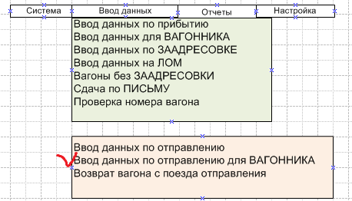

Выбираем нужный заголовок сдачи в форме ввода « Поезд по отправлению»



При работе с данной формой заблокировать кнопки «Добавить», «Изменить» и «Удалить». Будет возможность только выбрать нужный заголовок сдачи . В результате чего загрузится форма ввода «Информация по сдаче».

Данная форма ввода, в отличие от основной формы ввода, ограничена по функциональности:

* Область формы «Перечень вагонов на УЗ » содержит заблокированные кнопки «Добавить», «Удалить», «Изменить сдачу»;
* Корректировка по вагону , у которого активировано поле « ВОЗВРАТ» не предусмотрена;
* При активации кнопки «Изменить» все поля ввода в области формы «Информация по вагону» заблокированы, кроме :
  1. Разметка;
  2. Причина задержания;
  3. Дата акта;
  4. Номер акта;
  5. Дата и время начала задержания.

***5.8 Возврат вагона с поезда отправления***

Данная форма «Возврат вагона с поездов отправления» предназначена для просмотра перечня задержанных и возвращённых вагонов при сдаче на УЗ и ввода информации , касаемо наименования станции назначения и ж.д. пути, куда возвращается вагон.

В данную форму попадают все вагоны у которых при вводе информации на сдачу , активирован переключатель « ВОЗВРАТ».

Данную форму можно вызвать с помощью пункта «Возврат вагона с поезда отправления» подменю «Ввод данных» основного меню.

Форма «Ввод возврата вагона с поезда отправления» визуально делится на 2 части (области):

* Перечень вагонов (левая часть);
* Информация по вагону (правая часть);

Область формы «Перечень вагонов» состоит из таблицы данных, содержащую краткую информацию о возвращённых вагонах. Предусмотреть экспорт в Excel.

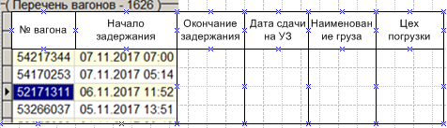



Вся информация на выделенный вагон ( в левой части) находится в области «Информация по вагону»

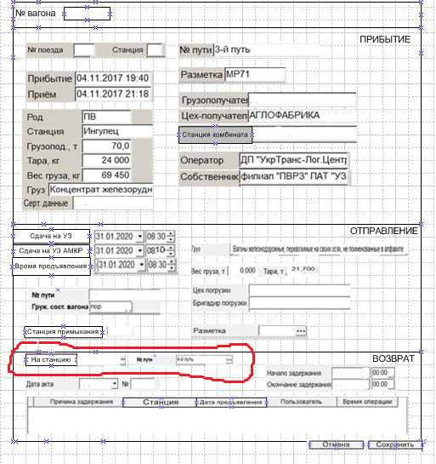Таблица историй задержания вагона

Данная область делиться на 3 части : Информация по прибытию, Информация по отправлению, Информация при возврате.

*Информация по прибытию*

|  |  |  |  |  |
| --- | --- | --- | --- | --- |
| Наименование поля | Поле БД | Описание | Тип данных и длина поля | Источник |
| numb_p | № поезда | Номер поезда по прибытию | CHAR (5) | Автоматически из БД ( данные введены по прибытию) |
| stn­­_pr | Станция примыкания | Станция примыкания ( приема), на которую прибыл вагон | NVARCHAR(2) |
| put_prib | Путь прибытия | Ж.д. путь станции примыкания (приема), на которую прибыл вагон | NVARCHAR(40) |
| dat_pr | Время прибытия | Время и дата прибытия вагона | DATE TIME |
| dat_prm | Время приема | Время и дата приема вагона в пользование комбинатом | DATE TIME |
| razmprib | Разметка | Разметка по прибытию | nvarchar (35) |
| rod_vag | Род | Род вагона | nvarchar (3) |
| name_from | Станция отправления | Наименование станции отправления | nvarchar (35) |
| gruzp | Грузоподъемность,т | Грузоподъемность по прибытию | char (3,1) |
| ves_tary_arc | Тара,т | Тара по прибытию | char (3,2) |
| vesg | Вес груза «Нетто», т | Вес груза c документа, измеряемый в тоннах | char (3,3) |
| name­_ etsng | Груз | Наименование груза прибытия ЕТСНГ | nvarchar (70) |
| name_gr | Сертификатные данные | Сертификатные данные | nvarchar (35) |
| client_name | Грузополучатель | Наименование получателя | nvarchar (40) |
| gruzpol | Цех-получатель | Цех-получатель груза | nvarchar (35) |
| st_zavod | Станция комбината | Станция предприятия на которую будет следовать вагон | nvarchar (35) |
| operator | Оператор | Наименование оператора | nvarchar (30) |
| name_firm | Собственник | Собственник вагона | nvarchar (55) |

*Информация по отправлению*

|  |  |  |  |  |
| --- | --- | --- | --- | --- |
| Наименование поля | Поле БД | Описание | Тип данных и длина поля | Источник |
| date­_sd_UZ | Сдача на УЗ | Дата и время сдачи по данным ж.д. | DATE TIME | Автоматически из БД ( данные введены при отправлении) |
| date­_sd_ AMKR | Сдача на УЗ АМКР | Дата и время сдачи по данным АМКР | DATE TIME |
| dat_obrabot | Время предъявления сдачи | Время предъявления сдачи к осмотру дежурной (диспетчером) по станции | DATE TIME |
| put_otpr | № пути | Номер ж.д. пути с которого убывает вагон с комбината | NVARCHAR(40) |
| sost_vag | Груж.сост.вагона | Состояние вагона при отправлении ( груженый, порожний) | NVARCHAR (5) |
| stn­­_otpr | Станция отправления | Станция примыкания предприятия с которой будет отправляться сдача. | NVARCHAR(2) |
| razm_otpr | Разметка | Разметка вагонника при техническом осмотре вагона при отправлении на ж.д. | NVARCHAR (10) |
|  | Груз при отправлении | Наименование груза при отправлении на внешнюю сеть |  | Автоматически ( данные с исходящей поставки, созданной в ПО SAP) |
|  | Вес груза | Вес груза «нетто» |  |
|  | Тара | Тара вагона |  |
|  | Цех погрузки | Цех погрузки |  |
|  | Бригадир погрузки | Бригадир погрузки |  |

*Информация о возврате*

|  |  |  |  |  |
| --- | --- | --- | --- | --- |
| Наименование поля | Поле БД | Описание | Тип данных и длина поля | Источник |
| date_akt_zd | Дата Акта | Дата , когда составлен Акт на задержание вагона | DATE | Автоматически из БД ( данные введены при отправлении) |
| numb_akt_zd | Номер Акта | Номер Акта | NVARCHAR (10) |
| start_zad_sd | Начало задержания | Дата и время обнаружения неисправности | DATE TIME |
| end_zad_sd | Окончание задержания | Дата и время повторного приема вагона при сдаче на УЗ | DATE TIME |
| prich_zad_sd | Причина задержания | Причина, по которой задержан вагон при сдаче на УЗ | NVARCHAR (100) |
| stn­­_otpr | Станция отправления | Станция примыкания предприятия с которой будет отправляться сдача. | NVARCHAR(2) |
| dat_obrabot | Время предъявления сдачи | Время предъявления сдачи к осмотру дежурной (диспетчером) по станции | DATE TIME |
| im_pol | Пользователь | Пользователь в системе, который ввел информацию | NVARCHAR (30) | Автоматически |
| time_vvod | Время операции | Системное время ввода информации | DATE TIME | Автоматически |
| st_zavod | Станция возврата | Наименование станции, на которую возвращают вагон под исправление | nvarchar (35) | Ручной ввод. Выбор из справочника |
| way | Путь возврата | Ж.д. путь, на который возвращают вагон под исправление | nvarchar (10) | Ручной ввод. Выбор из справочника |

***6.***

Добавить во вкладку « Отчеты» :

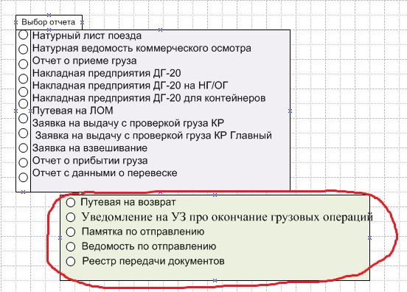

1. Путевая на возврат вагона под исправление;
2. Уведомление на УЗ про окончание грузовых операций;
3. Памятка по отправлению.

***6.1Путевая на возврат вагона под исправление***

Данный документ создается на вагон, задержанный на станции примыкания и возвращенный на предприятие под исправление.

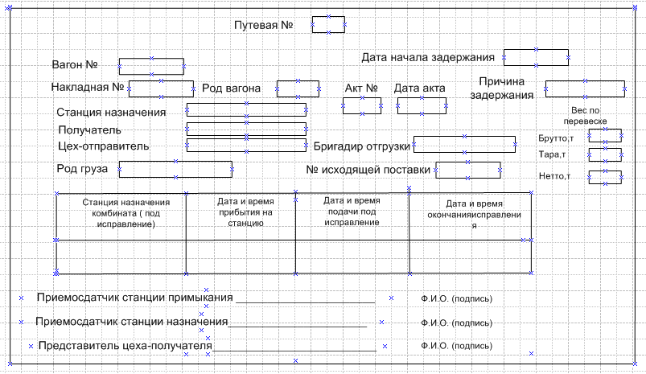

|  |  |  |  |  |
| --- | --- | --- | --- | --- |
| Наименование поля | Поле БД | Описание | Тип данных и длина поля | Источник |
| nom_put | Путевая | Номер путевой для кажой станции примыкания отдельно | CHAR (3) | Автоматически |
| nomer | Номер вагона | № вагона | char (8) | Автоматически выбранный из поезда |
| rod_vag | Род | Род вагона | nvarchar (3) | Автоматически из БД |
| start_zad_sd | Начало задержания | Дата и время обнаружения неисправности | DATE TIME | Автоматически из заполненной информации во форме « Информация по вагону» при включенном переключателе «ВОЗВРАТ» |
| numb_akt_zd | Номер Акта | Номер Акта | NVARCHAR (10) |
| date_akt_zd | Дата Акта | Дата , когда составлен Акт на задержание вагона | DATE |
| prich_zad_sd | Причина задержания | Причина, по которой задержан вагон при сдаче на УЗ | NVARCHAR (100) |
| nom_doc | № накладной | Номер накладной на убывший вагон | char (8) | Автоматически из ПО SAP c исходящей поставки ( на порожние вагоны из СИСТЕМЫ по отправлению) |
|  | Станция назначения | Станция назначения | Станция назначения груза (атрибут - name_to) |
|  | Получатель | Грузополучатель |  |
|  | Цех- отправитель | Цех - отправитель |  |
|  | Бригадир отгрузки | Бригадир отгрузки |  |
|  | Груз при отправлении | Наименование груза при отправлении на внешнюю сеть |  |
|  | Исходящая поставка |  |  |
|  | Груз при отправлении | Наименование груза при отправлении на внешнюю сеть |  |
|  | Вес груза « БРУТТО» | Вес груза « БРУТТО» |  |
|  | Вес груза « ТАРА» | Тара вагона при отправлении |  |
|  | Вес груза « НЕТТО» | Вес груза «нетто» |  |
| st_zavod | Станция возврата | Наименование станции, на которую возвращают вагон под исправление | nvarchar (35) | Автоматически из формы «Возврат вагона с поездов отправления» |
| way | Путь возврата | Ж.д. путь, на который возвращают вагон под исправление | nvarchar (10) |
| Arrival_date_st_ zavod | Дата и время прибытия на станцию | Дата и время прибытия вагона на станцию комбината под исправление | DATE TIME | Ручной ввод |
| date_start _correction | Дата и время подачи под исправление | Дата и время подачи вагона под исправления погрузки в цех | DATE TIME | Ручной ввод |
| date_end _correction | Дата и время окончания исправления | Дата и время окончания исправления погрузки | DATE TIME | Ручной ввод |

* 1. ***Уведомление на УЗ про окончание грузовых операций .***

Данное уведомление создается после предъявления поезда к проведению приемосдаточных операций работникам предприятия совместно с работниками УЗ.

Для формирования данного «Повідомлення» необходимо выделить вагоны в форме «Перечень вагонов и контейнеров, переданных из «АРМа диспетчера» (правая часть экрана) и выбрать во вкладке « Отчеты» - « Уведомление на УЗ про окончание грузовых операций».

После оформления всех процессов работник УЗ указывает в « Повідомленні» дату сдачи вагоновна УЗ. После чего, приемосдатчик станции примыкания вводит информацию в форму « Ввод информации по сдаче», как описано в п.4.3.

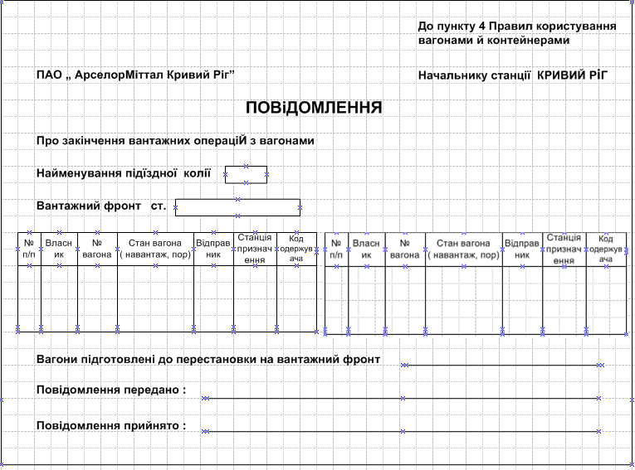

|  |  |  |  |  |
| --- | --- | --- | --- | --- |
| Наименование поля | Поле БД | Описание | Тип данных и длина поля | Источник |
| put_otpr | Путь | Найменування підїздної колії | NVARCHAR(40) | Автоматически из АРМа диспетчера Ж.д. путь с которого будет отправлена сдача на ж.д. |
| stn­­_otpr | Станция отправления | Вантажний фронт ст. | NVARCHAR(2) | Автоматически из АРМа диспетчера.Станция примыкания предприятия с которой будет отправляться сдача. |
| name_firm | Собственник | Власник | nvarchar (55) | Автоматически из БД |
| nomer | Номер вагона | № вагона | char (8) | Автоматически. После выбора вагонов в форме «Перечень вагонов и контейнеров, переданных из «АРМа диспетчера» |
|  | Груз по отправлению | Стан вагона ( навантаж, пор) | Наименование груза по отправлению на внешнюю сеть | Автоматически из ПО SAP c исходящей поставки ( на порожние вагоны из ИДС в блоке по отправлению) |
|  | Цех погрузки | Відправник | Цех погрузки |
|  | Станция назначения | Станція призначення | Станция назначения груза (атрибут - name_to) |
|  | Код получателя | Код одержувача | Код получателя (CLIENT kod) |

***6.3 Памятка по отправлению***

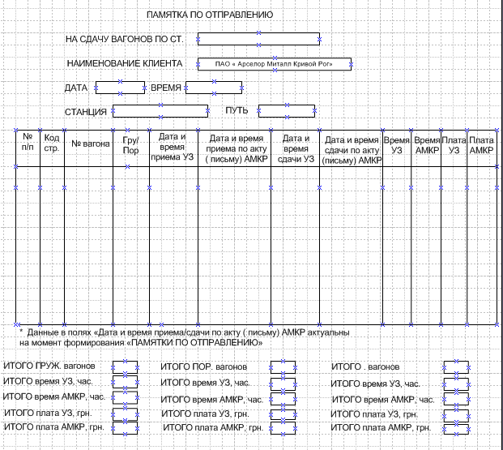

Время формирования памятки

Дата сдачи на УЗ

|  |  |  |  |  |
| --- | --- | --- | --- | --- |
| Наименование поля | Поле БД | Описание | Тип данных и длина поля | Источник |
| stn_KR | Станция KR | Станция УЗ на которую сдается состав | nvarchar (35) | Автоматически. после ввода информации в форме «Информация по поезду» |
| put_otpr | Путь | Ж.д. путь с которого будет отправлена сдача на ж.д. | NVARCHAR(40) | Автоматически . |
| stn­­_otpr | Станция отправления | Станция примыкания предприятия с которой будет отправляться сдача. | NVARCHAR(2) | Автоматически. |
| name_adm | Страна | Наименование администрации вагона | nvarchar (35) | Автоматически с БД |
| nomer | Номер вагона | № вагона | char (8) | Автоматически. После выбора поезда, для которого формируем ПАМЯТКУ |
| sost_vag | Груж.сост.вагона | Состояние вагона при отправлении ( груженый, порожний) | NVARCHAR (5) | Автоматически. После ввода информации в форме «Информация по поезду» |
| date­_pr | Время приема | Дата и время приема на АМКР | DATE TIME | Автоматически , после ввода при приеме вагона на комбинат |
| dat_prm_act | Время приема по акту | Дата и время приёма на комбинат по данным АМКР ( согласно письму / акту) | DATE TIME | Автоматически |
| date­_sd_UZ | Сдача на УЗ | Дата и время сдачи по данным ж.д. | DATE TIME | Автоматически. После ввода информации в форме «Информация по поезду» |
| date­_sd_ AMKR | Сдача на УЗ АМКР | Дата и время сдачи по данным АМКР ( согласно письму/акту) | DATE TIME | Автоматически. После ввода информации в форме «Информация по поезду» |
| time_uz | Общее время на комбинате УЗ | Время нахождения на территории предприятия по данным УЗ | DATE TIME | Автоматически ( разница межу полями date­_pr и date­_sd_UZ) |
| time_AMKR | Общее время на комбинате АМКР | Время нахождения на территории предприятия по данным АМКР | DATE TIME | Автоматически ( разница между полями dat_prm_act и date­_sd_ AMKR) |
| plat_uz | Общая плата за вагон по данным УЗ | Плата за пользование вагонами на территории предприятия по данным УЗ | NUMBER (7,2) | Автоматически , согласно условиям собственников для времени time_uz |
| plat_AMKR | Общая плата за вагон по данным АМКР | Плата за пользование вагонами на территории предприятия по данным АМКР | NUMBER (7,2) | Автоматически согласно условиям собственников для времени time_AMKR |

Если на момент формирования памятки, в полях « Дата и время прима/сдачи по акту (письму) АМКР нет информации, то данные соответствуют данным УЗ ( это оперативная информация на момент сдачи вагона с территории предприятия).

При вводе информации по письмам/актам и проверки платы с собственниками , данные в полях , касаемо времени и платы АМКР актуализируются.